OA 4 | - Natalia ha leído el 50% de las 240 páginas de un libro. ¿Cuántas páginas ha leído? | 6° Básico  Tomo 2  Capítulo 15  Porcentajes
OA 4 | - ¿Qué porcentaje del total de cada barra está sombreado?  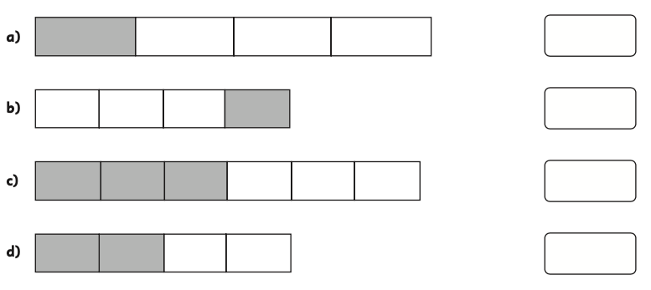 | 6° Básico  Tomo 2  Capítulo 15  Porcentajes
OA 4 | - Expresa el número decimal 0,9 como porcentaje. | 6° Básico  Tomo 2  Capítulo 15  Porcentajes
OA 4 | - De los 10 tiros al arco que realizó Bryan,  2 fueron goles.  Expresa el índice de efectividad de Bryan en porcentaje. | 6° Básico  Tomo 2  Capítulo 15  Porcentajes

OA 4 | - ¿Cuánto es el 25% de 80? | 6° Básico  Tomo 2  Capítulo 15  Porcentajes
OA 4 | - ¿Qué porcentaje es 40 de 100? | 6° Básico  Tomo 2  Capítulo 15  Porcentajes
OA 4 | - Juan tiene 200 láminas de un álbum.  Si regala el 50% a un amigo y vende un 10%,  ¿con cuántas láminas se queda? | 6° Básico  Tomo 2  Capítulo 15  Porcentajes
OA 4 | - Calcula.  a) El 50% de 400.  b) El 25% de 80. | 6° Básico  Tomo 2  Capítulo 15  Porcentajes

